ФЕДЕРАЛЬНОЕ ГОСУДАРСТВЕННОЕ БЮДЖЕТНОЕ ОБРАЗОВАТЕЛЬНОЕ УЧРЕЖДЕНИЕ ВЫСШЕГО ОБРАЗОВАНИЯ «РОССИЙСКАЯ АКАДЕМИЯ НАРОДНОГО ХОЗЯЙСТВА И ГОСУДАРСТВЕННОЙ СЛУЖБЫ ПРИ ПРЕЗИДЕНТЕ РОССИЙСКОЙ ФЕДЕРАЦИИ» КОЛЛЕДЖ МНОГОУРОВНЕВОГО ПРОФЕССИОНАЛЬНОГО ОБРАЗОВАНИЯ

Специальность: 09.02.07 Информационные системы и программирование
Дисциплина: МДК.02.01 Технология разработки программного обеспечения
Квалификация: программист

ПРАКТИЧЕСКАЯ РАБОТА №2

Тема: Linux

Выполнил: Есаян Арман
Студент группы: 302-ИС-23

Проверил:
Преподаватель: Гусятинер Л.Б.
Дата: «12» мая 2026 г.
Оценка: ________________

2026
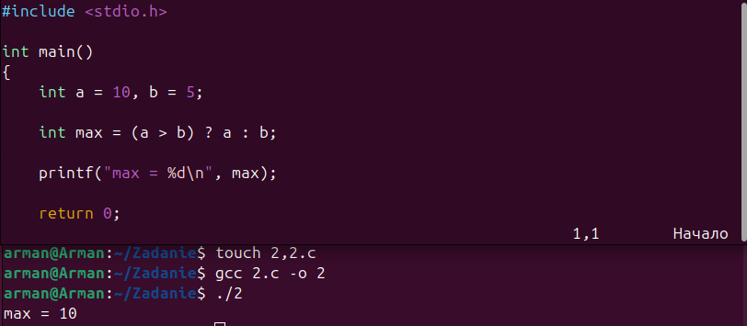Рисунок 1 – Программа с использованием тернарного оператора. Компиляция и запуск файла.
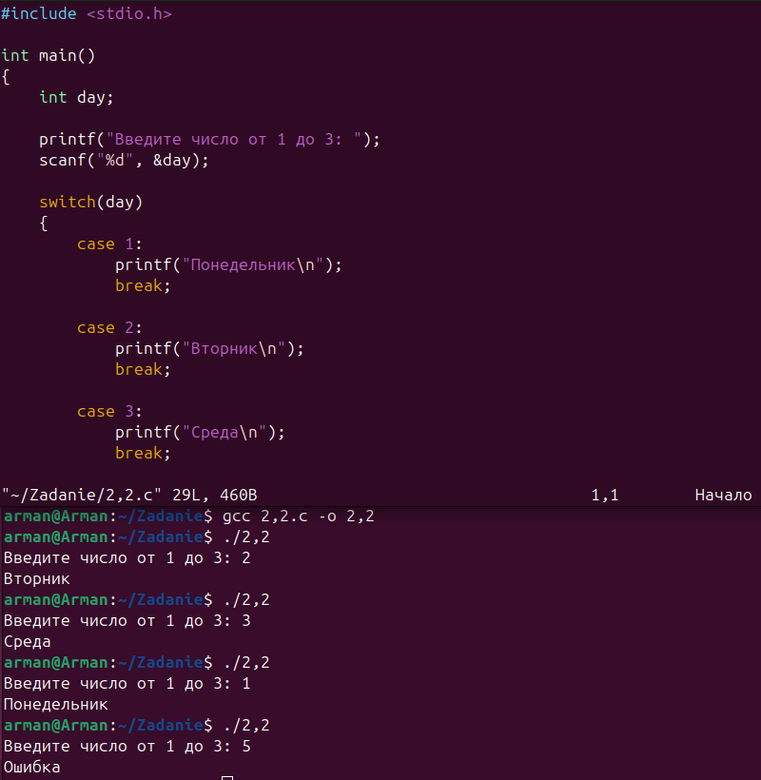
Рисунок 2 – Программа с использованием оператора switch. Компиляция и запуск файла.

